Deutsche Filmklassiker 1: "Metropolis"
Fritz Lang schrieb 1927 Filmgeschichte. Erst vor kurzem wurde wieder eine nahezu vollständige Fassung von "Metropolis" gezeigt. Jahrelang war der Film nach Schnitten der Produzenten und Verleiher nur als Torso zu sehen.

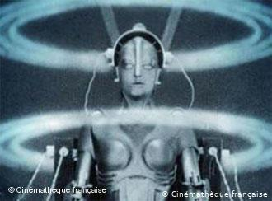
In der Zukunftsstadt Metropolis schuften Arbeiter unter Tage an gewaltigen Maschinen, damit die Reichen oberirdisch ein glamouröses Leben genießen können. Ein diabolischer Wissenschaftler, eigentlich in Diensten des Herrschers von Metropolis, zettelt mit Hilfe eines menschenähnlichen Roboters einen Aufstand der Arbeiter an. Die Revolte führt zur Zerstörung der Maschinenwelt und letztlich zu einer Versöhnung von Arm und Reich.
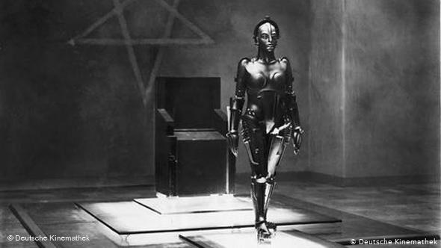
Moderner Mythos: Das Maschinenwesen aus "Metropolis"
Utopie einer gerechten Welt
Fritz Langs "Metropolis", 1927 uraufgeführt, erzählt von der Utopie einer gerechten Welt für alle und er tut es mit einer Vehemenz, die von beeindruckenden Dekorationen und (für die damalige Zeit) sensationellen Tricks unterstützt, einem noch heute, nach über 80 Jahren, den Atem raubt. Der Filmhistoriker Enno Patalas bringt es auf den Punkt: "Es scheint, als würde gerade das Widersprüchliche und das Ungereimte, dass den Film in den 20er Jahren zum Flop werden ließ, seine immer wieder erneuerte Aktualität begründen." Wie kam das? Wie kam der deutsche Film zu "Metropolis?"
"Metropolis" kostete die Ufa damals ein Vermögen und der Film war zunächst ein Misserfolg. Die Menschen der Weimarer Republik verstanden Fritz Langs Bildsymbolismus nicht, waren einfach überfordert. Und für den Film begann ein langer Leidensweg: "Metropolis" wurde gekürzt und verstümmelt, die Negative verschwanden teilweise spurlos. Erst 2008 wurde in Buenos Aires wertvolles Originalmaterial wiederentdeckt und "Metropolis" während der Berlinale 2010 wieder in fast voller Länge aufgeführt.
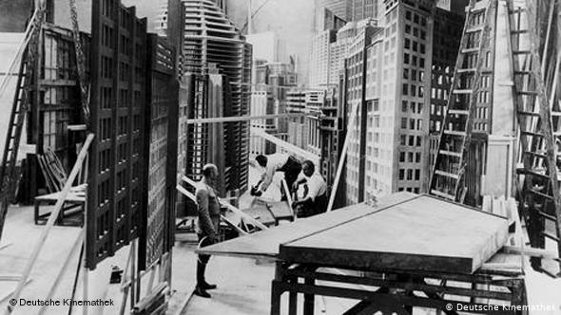
Blick in die Zukunft: Fritz Langs Version einer Zukunftsstadt

Ein wegweisendes Werk
"Metropolis" ist einer der ganz wenigen Filme aus deutschen Studios, die weltweit berühmt wurden. Er ist darüber hinaus ein wegweisendes Werk, das bis heute Filmemacher in allen Ländern beeinflusst. "Metropolis" und der Weg seiner Restaurierung: das ist ein Stück deutsche Filmgeschichte, ebenso faszinierend und aufregend.
Autor: Robert Bales
Redaktion: Jochen Kürten
A/ Wann wurde der Film gedreht ?
B/ Wer hat den Film gemacht ?
C/ Wie sieht der Autor die Stadt der Zulunft ? Beschreibe ! Die Stadt ist … / Es gibt …
D/ Was war besonders an diesem Film ?
E/ Warum ist dieser Film heute nocht aktuell ?
F/ Und du wie siehst du deine Zukunft ? Was ist heute modern ? aktuell ? Was könnte Morgen aktuell sein ?

https://www.dw.com/de/deutsche-filmklassiker-1-metropolis/a-5300586

